REQUERIMENTO Nº 732/2021
Súmula - Requeiro ao Poder Executivo Municipal, na pessoa do Excelentíssimo Senhor Igor Soares, Prefeito Municipal, que informe a esta Casa de Leis se há projeções acerca da pavimentação asfáltica de todas as ruas do Bairro Vila Aurea, nesta municipalidade.
REQUEIRO à Mesa, na forma regimental vigente, que seja oficiado ao Poder Executivo Municipal, na pessoa do Excelentíssimo Senhor Igor Soares Ebert, Prefeito Municipal, para que informe a esta casa de leis se há projeções acerca da pavimentação asfáltica de todas as ruas do Bairro Vila Aurea, nesta municipalidade.
Justificativa
Senhor Presidente; -
Senhores Vereadores; -
Senhoras Vereadoras; -

A falta do asfalto sempre tem dificultado o deslocamento dos moradores, formando diversos buracos, poeira intensa que prejudica a saúde dos moradores, principalmente de idosos e crianças, e além da lama intensa que se forma em dias chuvosos, trazendo riscos para as crianças que frequentam escolas na região, sem contar o atolamento constante de veículos, demonstrando que não há condições de se transitar diuturnamente pelo local.
As intempéries agem diretamente sobre as condições das vias, e por isso os transtornos causados pela chuva neste bairro que está quase que sem pavimentação podem, inclusive, serem fatais. Com o asfalto, esses problemas serão minimizados, e com melhoras significativas se houver manutenção periódica.
Caso haja informações, peço gentilmente que seja enviada a esta Casa de Leis para que possamos repassar as devidas informações a quem de direito.

Sala das Sessões Bemvindo Moreira Nery, 24 de fevereiro de 2021.
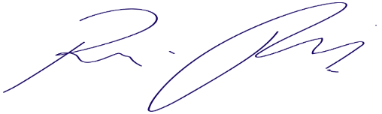
Vereador Rafael Alan de Moraes Romeiro
Professor Rafael
Presidente
PODEMOS

